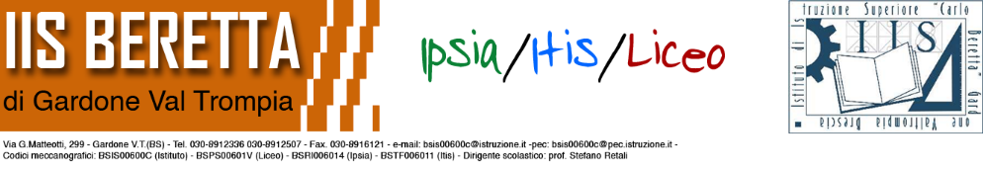

DOMANDA DI PARTECIPAZIONE

Programma Erasmus+ - Azione KA122 Mobilità individuale ai fini dell’apprendimento - Ambito VET

Convenzione n° 2021-1-IT01-KA122-VET-000016244 –
CUP I99J21013480006

“EUREK(CH)A! - EURopEan vEt mobility to improvE innovativE profEssional sKills in mECHAnic, ElECtroniC, CHemicAl and iCt sector.”

COMPILARE IN FORMA DATTILOSCRITTA

Il/la sottoscritto/a ______________________________________ nato/a a __________________________ il ___/___/_______ e residente in ________________________, CAP _______________, provincia __ , alla via _______________________, Telefono ______________________, Telefono cellulare ______________________, e-mail ___________________________, Codice Fiscale _________________________, iscritto al ______ anno presso l’Istituto________________________

(è obbligatoria la compilazione di tutti i campi)

Indicare un ulteriore indirizzo da usare per eventuali comunicazioni (se diverso da quello di residenza) ______________________________________________________________

CHIEDE

di essere ammesso/a alla selezione per il Programma Erasmus plus - Progetto EUREK(CH)A! per l’assegnazione di una borsa di studio per tirocinio formativo della durata di 31 giorni, da svolgersi nel seguente Paese: _________________ (Indicare il primo paese di preferenza)

A tal fine, ai sensi e per gli effetti dell’art. 46 del D.P.R. n. 445 del 28.12. 2000, sotto la propria responsabilità e consapevole delle sanzioni penali previste dall’art. 76 del D.P.R. n. 445/2000 per le ipotesi di falsità in atti e dichiarazioni mendaci ivi indicate, il Sottoscritto dichiara di essere in possesso dei requisiti richiesti dal Bando di Selezione e di accettarne integralmente il contenuto.

Si allegano alla presente:

- Allegato B - Curriculum Vitae in formato Europass in lingua italiana, con a margine la lettera motivazionale, firmata in calce (nome del file: COGNOME E NOME_CV IT)
- Curriculum Vitae in formato Europass in lingua straniera, con a margine la lettera motivazionale, firmata in calce (nome del file: COGNOME_NOME_CV EU);
- Fotocopia di un valido documento di riconoscimento;
- Eventuali certificazioni e/o attestati posseduti;
- Eventuali attestazioni e/o dichiarazioni essenziali per le fewer opportunities.

Il/la sottoscritto/a si impegna, inoltre, a consegnare, in caso di assegnazione della borsa di studio e pena decadenza, la documentazione eventualmente richiesta dall’I.I.S. Beretta.

Il/la sottoscritto/a autorizza l’I.I.S. Beretta al trattamento dei propri dati personali ai sensi della legge n° 196/03.

_______________, ____/____/________
(Luogo e data) Firma

___________________________

